Fecha: 7 de junio de 2012
Boletín de prensa Nº 505
Lanzamiento campaña ¨Pasto en flor¨
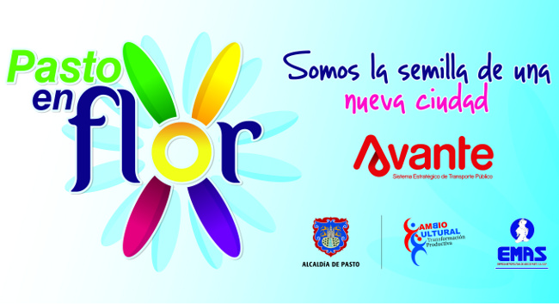
Con el lanzamiento de la campaña “PASTO EN FLOR”, que busca la apropiación de los espacios en donde se desarrollará la construcción de los proyectos del Sistema Integrado de Transporte Público de la capital nariñense, se dio inicio a la alianza entre la Alcaldía de Pasto, Sistema Estratégico de Transporte Público para Pasto - Avante SETP- y Emas Pasto SA ESP.
¨PASTO EN FLOR, Somos la semilla de una nueva ciudad ¨ es una estrategia que involucra a todos los habitantes de Pasto para generar la apropiación de estos espacios.
Con las acciones proyectadas en la campaña, se busca sembrar la semilla del cambio y la transformación para abrirse paso al desarrollo de una nueva Ciudad con la implementación de las obras del plan de movilidad, en donde Pasto comenzará a florecer.
Entre las primeras acciones se contempla: la jornada de barrido y limpieza, desinfección, poda de arbustos y césped, recolección, transporte y disposición final de residuos, como también vigilancia ambiental para los lotes demolidos de la carrera 27, carrera 19 y calle 22. La segunda fase se desarrollara la campaña de sensibilización puerta a puerta para los habitantes de estas zonas de la capital nariñense, explicando cómo vincularse a esta actividad a través de comportamientos adecuados en el uso de estos lotes.
La tercera fase, se desarrollará con apoyo de distintas secretarias de la Alcaldía Municipal, y consiste en la realización de actividades culturales en los lotes intervenidos, mientras se da inicio a las obras proyectadas por AVANTE SETP.
La Alcaldía Municipal, EMAS Pasto y AVANTE SETP ofrecen disculpas por las incomodidades que se presenten en el desarrollo de las jornadas de limpieza; trabajamos para mejorar la imagen de nuestra ciudad. Mayor información visite www.pasto.gov.co, www.avante.gov.co y www.emaspasto.com.co

Moralización Interna en Secretaria de Tránsito
“No vamos a permitir que la imagen de La Secretaría de Tránsito y Transporte, que es una entidad seria y responsable que tiene como finalidad trabajar para salvar vidas y cumplir a cabalidad con las demandas de la comunidad en cuanto a movilidad y que cuenta hoy en día con un gran grupo de funcionarios de excelente calidad humana y profesional, se vea enlodada por las acciones de algunos empleados que no están comprometidos con la misión institucional” preciso Guillermo Villota Gómez Secretario de Transito quien dio a conocer que se realizaran unos convenios interinstitucionales con el propósito de mejorar y optimizar la calidad del servicio en todos los aspectos.
El secretario del ente del transporte de la capital de Nariño manifestó además que, la Fiscalía General de la Nación a través del CTI, la SIJIN y La Personería Municipal acompañaran esta estrategia de moralización de la entidad.
La estrategia, que también tiene como finalidad denunciar a los conductores que ofrezcan dadivas a cambio de favores administrativos, hace parte del cambio cultural que se ha propuesto desde el gobierno del Alcalde Harold Guerrero López, pues para hacer de Pasto una ciudad competitiva y desarrollada es importante ante todo cambiar la actitud de la comunidad.

En gimnasia los estudiantes buscan medallas
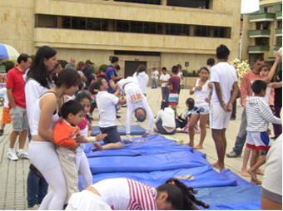
La Alcaldía de Pasto y el Instituto Municipal para la Recreación y el Deporte, Pasto Deporte en cabeza de la Licenciada Claudia Marcela Cano, realizan la invitación a los rectores, profesores y estudiantes para que participen en los Juegos Intercolegiados de Gimnasia que se cumplirán el día jueves 14 de junio, en el Coliseo Sergio Antonio Ruano.
Para intervenir en este certamen las inscripciones están abiertas y se pueden realizar en las oficinas del Instituto Deportivo Municipal.
Vive tu parque en el Barrio Chambú
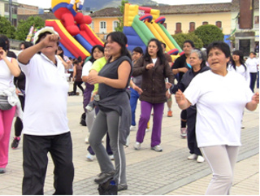
Una jornada más de actividad deportiva y recreativa en los barrios programa Pasto Deporte. En esta oportunidad el sábado 9 de junio, después de las 2:00 de la tarde el Barrio Chambú será el escenario para que los habitantes de este y otros barrios aledaños disfruten de la programación especial que brinda el Instituto Municipal Para la Recreación y el Deporte.
Para los niños, se tendrá inflables y saltarines, demostraciones de disciplinas deportivas como Break Dance, ajedrez y se le brindara a los pequeños la posibilidad de colorear y crear dibujos como actividad que los vincule al mundo del arte.
En esta jornada también habrá bailoterapia y rumba aeróbica como actividades que tienen como objetivo elevar la salud y la calidad de vida de la población mediante acciones de baile combinadas con ejercicios físicos.
Pasto Transformación Productiva
TIRSO BENAVIDES BENAVIDES
Jefe Oficina de Comunicación Social

